新产品发售：中金蓝海中华稳健成长二期基金
2015-4-22
尊敬的投资人：
您们好！
深圳市中金蓝海资产管理有限公司最新基金“中金蓝海中华稳健成长二期”通过中国中投证券有限责任公司从2015年4月20日起正式对外发售了，期待与您的合作！
【现有产品盈利】
中金蓝海旗下所有产品今年以来平均收益为70%！
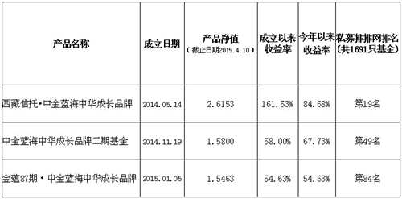
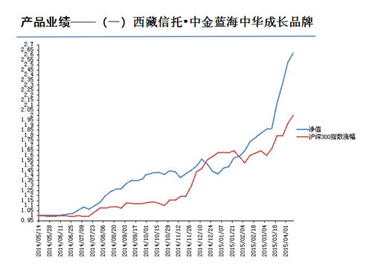
西藏信托•中金蓝海中华成长品牌基金成立于2014年5月14日，最新业绩净值为2.6153（截止2015年4月10日）。
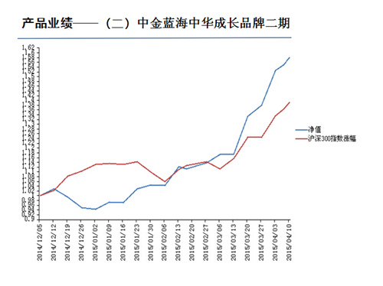
中金蓝海中华成长品牌二期基金成立于2014年11月19日，最新业绩净值为1.606（截止2015年4月17日）。
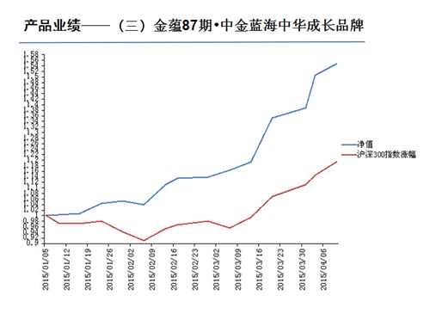
金蕴87期•中金蓝海中华成长品牌基金成立于2015年1月5日，最新业绩净值为1.5463（截止2015年4月10日）。
【新产品基本信息】
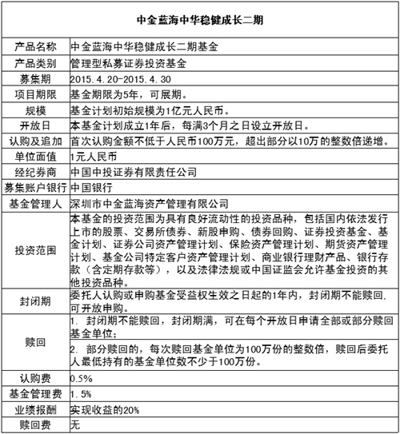

【认购指南】
一、签约所需材料
1.自然人
（1）需要出示的证件：
①本人身份证明原件。
（2）需要提供的证明文件：
①本人身份证明复印件（正反面）一式两份；
②利益分配账户复印件（银行卡）一式两份，利益分配账户在分配结束前不得取消；
③资金划入认购账户的划款凭证复印件一式两份。（可划款后提供）
注：委托人需要在以上文件上签字。

2.法人企业或其它组织
（1）需要出示的证件
①法人营业执照副本或其它组织有效登记证书原件；
②若经办人为企业法定代表人或组织机构负责人本人，需提供法定代表人或组织机构负责人身份证明原件；
③若经办人不是法定代表人或组织机构负责人本人，则经办人需持经办人身份证明原件和由法定代表人或组织机构负责人签名并加盖公章的授权委托书。
（2）需要提供的证明文件
①法人营业执照副本或其它组织有效登记证书复印件一式两份；
②法定代表人或组织机构负责人证明书一式两份；
③法定代表人或组织机构负责人身份证明复印件一式两份；
④利益分配账户复印件（银行卡）一式两份，利益分配账户在分配结束前不得取消；
⑤资金划入认购账户的划款凭证复印件一式两份；
⑥若经办人不是法定代表人或组织机构负责人本人，则经办人需提交经办人身份证明复印件一式两份和由法定代表人或组织机构负责人签名并加盖公章的授权委托书一式两份。
注：委托人需要在上述所有文件上加盖公章。

二、签约文件
1.委托人签署《风险揭示书》一式两份（基金合同第4页）；
2.委托人签署《中金蓝海中华稳健成长二期基金基金合同》一式两份（基金合同最后第35页和第36页）；
3.委托人签署《客户风险承受能力问卷》一份（自然人客户选择‘表一’，机构客户选择‘表二’）；
4.委托人签署《客户资金来源合法性及资产合格承诺书》一份；
5.委托人签署《私募投资基金交易申请书》一份；
6.在签约时请注意，委托人填写的银行账户信息必须和打款的银行账户信息保持一致，并且在填写表格时委托人的收益分配账户的开户银行必须填写详细到支行或者分行。

三、付款要求
须从在中国境内银行开设的自有银行账户划款至认购账户，并在备注中注明：“XXX认购中金蓝海中华稳健成长二期基金”。

四、认购账户
认购账户作为接受募集资金和认购费用的专用银行账户，认购账户在基金存续期内不可撤销。
账户名称：中国中投证券有限责任公司（募集）
开户行：中国银行深圳中心区支行
账号：741964502213

五、需回寄给公司的资料
1.自然人
①本人身份证明复印件（正反面）一式一份；
②利益分配账户复印件（银行卡）一式一份，利益分配账户在分配结束前不得取消；
③资金划入认购账户的划款凭证复印件一式一份；（可划款后提供）
④《中金蓝海中华稳健成长二期基金基金合同》一份，《风险揭示书》已在合同里面；
⑤《客户风险承受能力问卷》（适用于自然人客户）一份；
⑥《客户资金来源合法性及资产合格承诺书》一份；
⑦《私募投资基金交易申请书》一份。
注：委托人需要在以上所有文件上签字。

2.法人企业或其它组织
①法人营业执照副本或其它组织有效登记证书复印件一式一份；
②法定代表人或组织机构负责人证明书一式一份；
③法定代表人或组织机构负责人身份证明复印件一式一份；
④利益分配账户复印件（银行卡）一式一份，利益分配账户在分配结束前不得取消；
⑤资金划入认购账户的划款凭证复印件一式一份；
⑥若经办人不是法定代表人或组织机构负责人本人，则经办人需提交经办人身份证明复印件（正反面）一式一份和由法定代表人或组织机构负责人签名并加盖公章的授权委托书一式一份；
⑦《中金蓝海中华稳健成长二期基金基金合同》一份，《风险揭示书》已在合同里面；
⑧《客户风险承受能力问卷》（适用于机构客户）一份；
⑨《客户资金来源合法性及资产合格承诺书》一份；
⑩《私募投资基金交易申请书》一份。
注：委托人需要在上述所有文件上加盖公章。

六、回寄地址
公司名称：深圳市中金蓝海资产管理有限公司
联系地址：深圳市福田区民田路华融大厦1412室
收 件 人：刘大新
联系电话：0755-82534161;0755-23953506

